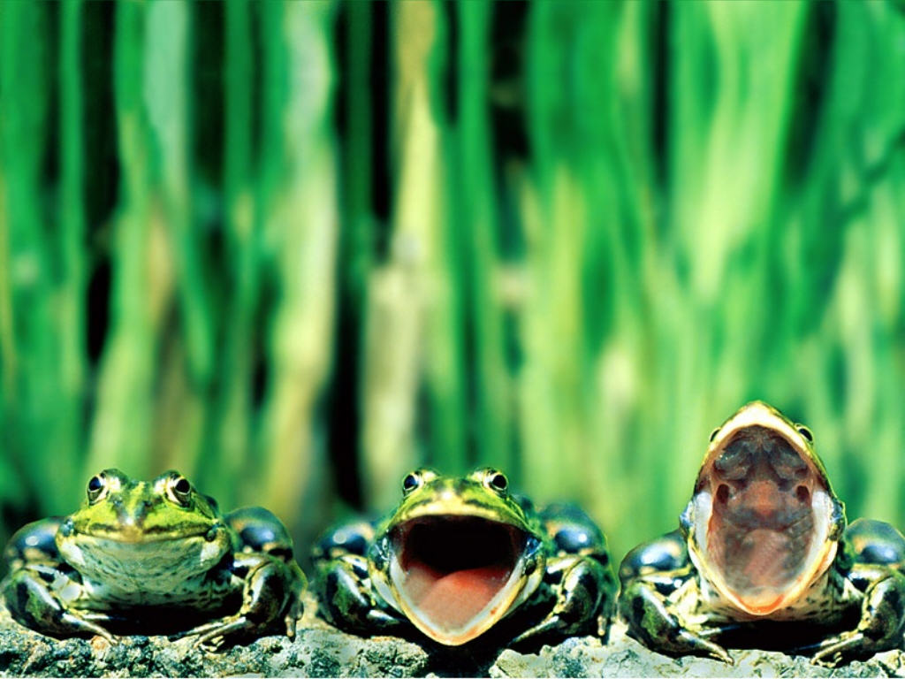

1. **Кто поедет на «Скрипучем колене»?**
2. **Отдохнём в тени горчицы**
3. **Что растёт на сикоморе?**
4. **Плечо друга**
5. **На кого похож камелопард?**
6. **Обмен или обман?**
7. **У отца на руках**
8. **Послесловие**
9. **Кто поедет на «Скрипучем колене»?**
10. **Отдохнём в тени горчицы**
11. **Что растёт на сикоморе?**
12. **Плечо друга**
13. **На кого похож камелопард?**
14. **Обмен или обман?**
15. **У отца на руках**
16. **Послесловие**

**В 149 С**

**Почему**

**не летают**

**лягушки**

**№ 4**

**В 149 С**

**Елена Микула**

**Фонотека «Наследие»**



**от миссии «Голос Мира»**

E:\Nasledie\Обложки\Рассказы - В\В149С - Почему не летают лягушки - №4 - Елена Микула.docx

**СБОРНИК ДЕТСКИХ РАССКАЗОВ**

**Фонотека «Наследие»**

**СБОРНИК ДЕТСКИХ РАССКАЗОВ**

Фонотека «Наследие»

1. **Я в поле вышел утром ранним (Пение) 4:39**
2. **Проповедь Алексея Савченко 26:13**
3. **Мы у берега земного (Музыка) 4:03**
4. **Прийди ко мне (Пение) 4:01**

**38:58**

**Алексей Cавченко**

***А 125 С***

**Притча о Винограднике**

***А 125 С***